Classe : 4eme Sciences informatiques
Epreuve : Bases de données
Professeur : Mmes. Mediha SFAR
Rabiâa SBAA
Date : 13/05/2014 **** Durée : 2 H
Ministère de l’éducation
Direction Régionale de l’éducation de Mahdia

Devoir de Synthèse n° 3

Année scolaire : 2013-2014

Nom & prénom :………………………………..……………………………… ; N :………………

Exercice 1 : (3 points)
Chacune des listes ci-dessous est composée de 4 éléments, un seul parmi eux est intrus, c'est-à-dire qu’il ne vérifie pas une caractéristique essentielle commune aux trois autres.

Barrer l’élément intrus et donner la caractéristique commune des éléments restants :
- Alter, not null, check, default
……………………………………………………………………………………………………….
- N_uplet, ligne, colonne, enregistrement
………………………………………………………………………………………………………
- Rename, modify, delete, drop
………………………………………………………………………………………………………
- Formulaire, macro, état, champ
……………………………………………………………………………………………………….…
- Concepteur, informaticien, formateur, administrateur
………………………………………………………………………………………………………….
- Authentification, traçabilité, conception, disponibilité
…………………………………………………………………………………………………………
Exercice 2 : (2 points)
Soit les commandes SQL suivantes :

- CREATE TABLE Segment (indIP varchar(11), nomsegment varchar(20) NOT NULL, etage int (2), constraint seg PRIMARY KEY(indIP));

- CREATE TABLE Salle (nsalle varchar (7), nomsalle varchar(20) NOT NULL, nbposte int (2), indIP varchar(11) REFERENCES segment(indIP), constraint sal PRIMARY KEY(nsalle));

- CREATE TABLE Types (typeLP varchar(9), nomtype varchar(20), constraint typ PRIMARY KEY(typeLP));

- ALTER TABLE Segment ADD COLUMN (nbsalle int(2) default 0, nbposte int(2) DEFAULT 0);

- CREATE TABLE Poste (nposte varchar(7), nomposte varchar(20) NOT NULL, indIP varchar(11) REFERENCES segment(indIP),ad int(3), typeposte varchar(9), nsalle varchar(7) REFERENCES sale (nsalle), constraint ps PRIMARY KEY(nposte), CONSTRAINT d check (ad between 0 and 255));
- Alter table Poste add column nblog int (2) ;
- Alter table Poste rename column ad to address;
- Alter table drop column nblog;
- Drop table Type;

Donner la représentation textuelle de la base de données après exécution de toutes les commandes SQL précédentes.
……………………………………………………………………………………………………………………………………………………………………………………………………………………………………………………………………………………………………………………………………………………………………………………………………………..
……………………………………………………………………………………………………………………………………………………………………………………………………………………………………………………………………………………………………………………………………………………………………………………………………………..

Exercice 3 : (5 points :0.5+0.5+0.5+0.5+1+1+1)
Soit la base de données suivante :
Etudiant (numetud, nometud, date_naiss)
Note_etud (numetud#, nummat#, note)
Matiere (nummat, nommatiere, coeficient )
Enseignant (numens, nomens, grade, anciennete)

Cette base a été conçue par un débutant, il a commis plusieurs erreurs ; on va essayer de l’aider pour corriger cette base.
- Le débutant a oublié de créer la colonne sexe de type caractère dans la table etudiant. Donner la requête SQL nécessaire.
…………………………………………………………………………………………………………………………………………………………………………………………………………
- Le débutant n’a pas mis la condition sur la note de l’étudiant ; écrire une requête permettant de vérifier que ce champ doit être entre 0 et 20.
…………………………………………………………………………………………………………………………………………………………………………………………………………
- Sachant qu’une matière peut être enseigné par plusieurs enseignants et qu’un enseignant ne peut enseigner qu’une seule matière ; donner la requête qui permet de corriger cette anomalie.
…………………………………………………………………………………………………………………………………………………………………………………………………………
- On veut insérer l’étudiant suivant dans la table Etudiant :
numetud | nometud | date_naiss
1245 | Brahem | 02/02/1978
…………………………………………………………………………………………………………………………………………………………………………………………………………
- On désire augmenter le nombre d’années d’ancienneté de l’enseignant de 1 :
- Quelle est le type de cette requête :……………………………….
- Remplir la requête Access suivante :
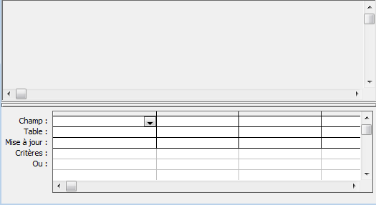

- On veut savoir tous les enseignants de l’étudiant Brahem dont le grade est PP ;
- Quelle est le type de cette requête :……………………………….
- Remplir la requête Access suivante :
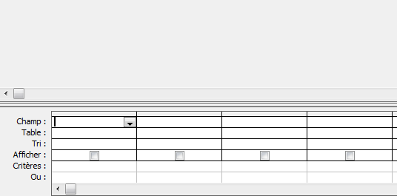

- On désire attribuer le droit de suppression de données de la table Enseignant à un nouvel utilisateur MOHAMED dont le mot de passe est ‘PASSM’ ;
- Donner les commandes nécessaires :
…………………………………………………………………………………………………………………………………………………………………………………………………………
…………………………………………………………………………………………………………………………………………………………………………………………………………
Exercice 4 : (5 points : 0.5*10)
Soit la base de données suivante :
Table (nom_table, id_utilisateur #)
Utilisateur (id_utilisateur, nom, prénom)
Privilège (id_privilège, nom_table#, id_utilisateur#, droit)
- Ecrire la commande SQL qui permet de créer la table Privilège en tenant compte de toutes les contraintes nécessaires.
……………………………………………………………………………………………………………………………………………………………………………………………………………………………………………………………………………………………………………………………………………………………………………………………………………………………………………………………………………………………………………………………………………………………………………………………………………………………………………………………………………………………………………………………………………………………………………………………………………………………………………………………………………………………………………………………………………………………………………………………………………………
- Donner la contrainte SQL qui force l’attribut droit de la table privilège à prendre ses valeurs dans l’ensemble {select, insert, update, delete, all}
……………………………………………………………………………………………………………………………………………………………………………………………………………………………………………………………………………………………………………………………………………………………………..………
- Lister les noms des tables pour les quelles un utilisateur a le privilège ‘ALL’.
………………………………………………………………………………………………………………………………………………………………………………….………………………………………………………………………………………………………………………………………………………………………………………..…

- Lister les noms et prénoms des utilisateurs qui peuvent détruire la table ‘film’.
……………………………………………………………………………………………………………………………………………………………………………………………………………………………………………………………………………………………………………………………………………………………………
- Quelles sont les différentes tables sur les quelles au moins 4 utilisateurs ont le droit ‘all’.
…………………………………………………………………………………………………………………………………………………………………………………………………………………………………………………………………………………………………………………………………………………………………..
- Quelles sont les tables dont le nom commence par un ‘T’ et comprend 2 caractères
………………………………………………………………………………………………………………………………………………………………………………………………………………………………………………………………………………………………………………………………………………………………..…
- Quelles sont les tables sur lesquelles l’utilisateur 20 a un droit de mise à jour
……………………………………………………………………………………………………………………………………………………………………………………………………………………………………………………………………………………………………………………………………………………………………
- Lister les différents droits accordés pour chaque table.
………………………………………………………………………………………………………………………………………………………………………………………………………………………………………………………………………………………………………………………………………………………………………………
- Accorder à tous les utilisateurs tous les droits sur toutes les tables.
……………………………………………………………………………………………………………………………………………………………………………………………………………………………………………………

10. Retirer de tous les utilisateurs le droit ‘INSERT’ sur toutes les tables.
……………………………………………………………………………………………………………………………………………………………………………………………………………………………………………………

Exercice 5 : (6 points : 2.5+1.25+1.25)
On souhaite concevoir une base de données relative à une école de formation.
Cette école désire organiser ses cours, en mémorisant pour chacun le code, le niveau, la date, le tarif de l’heure, la prime de responsabilité et les droits d’inscription.
Chaque cours organisé par l’école possède un thème dont on sauvegarde le code et la désignation. Chaque thème appartient à une catégorie définie par un code et un libellé. Un animateur, caractérisé par une matricule, un nom et un prénom, peut animer un ou plusieurs cours, et un cours peut être animé par un ou plusieurs animateurs pour un nombre d’heure bien déterminé.
Un seul animateur est responsable à la préparation d’un cours.
Questions
- Préciser la liste des colonnes
- Donner la liste des liens entre les tables
- Déduire la représentation textuelle

Travail demandé:
- La liste des colonnes
Nom colonne | Type de données | Taille | Obligatoire | Valeur par défaut | Valeurs autorisées | Sujet

- La liste des liens entre les tables :
Table mère | Table fille | Clé primaire | Clé étrangère
- Description textuelle de la B.D :

